BÀI TUYÊN TRUYỀN
HƯỞNG ỨNG NGÀY SỨC KHỎE TOÀN DÂN (07/4)
TẠI TRƯỜNG MẦM NON AN HẢI

Ngày 07/4 hàng năm là Ngày sức khỏe toàn dân, nhằm nâng cao nhận thức về chăm sóc và bảo vệ sức khỏe.
Đối với trẻ mầm non, việc hình thành thói quen tốt từ sớm nhằm giúp trẻ phát triển toàn diện.
Tại trường Mầm non An Hải, nhà trường triển khai các hoạt động như:
- Ăn uống đủ chất: đảm bảo dinh dưỡng hợp lý
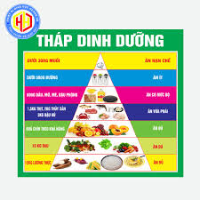

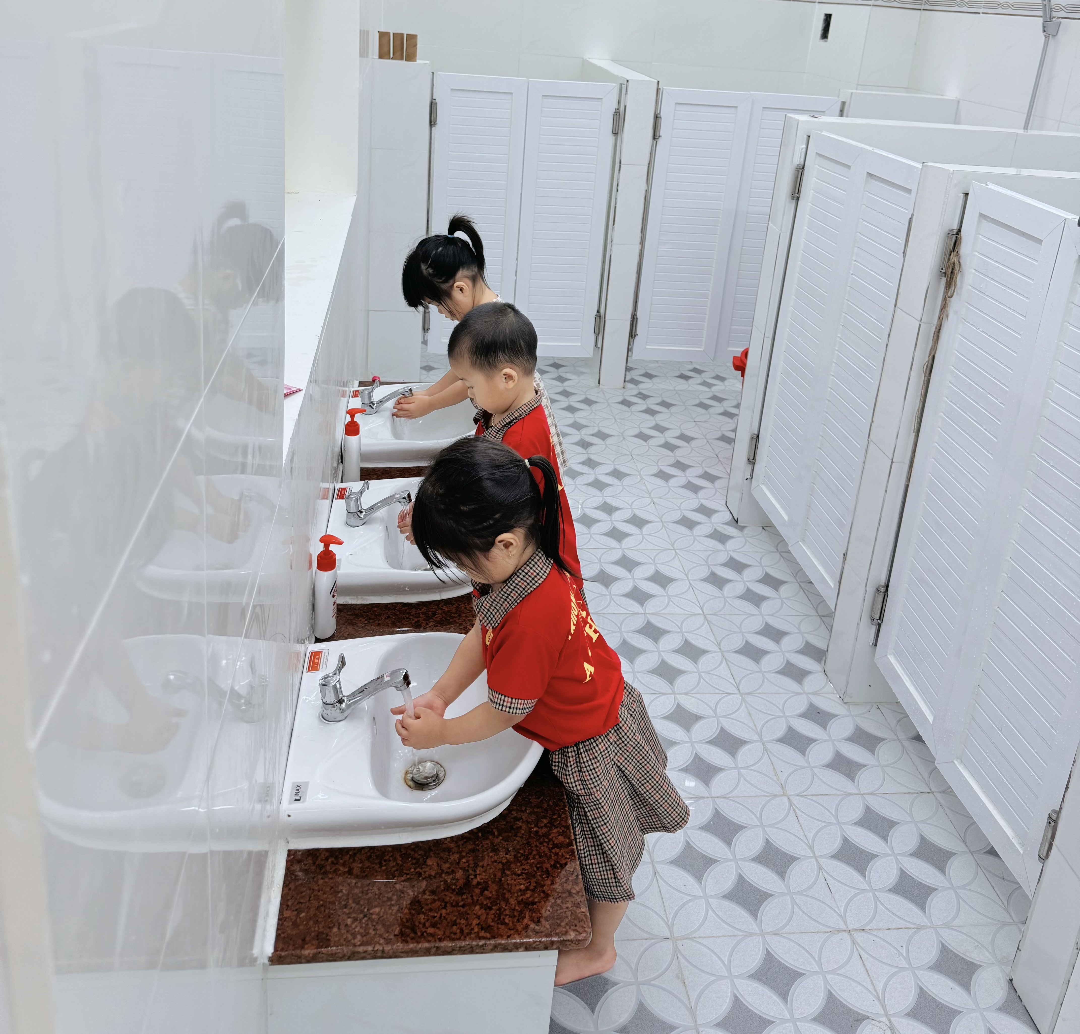
- Giữ gìn vệ sinh cá nhân, rửa tay, đánh răng, giữ cơ thể sạch sẽ hằng ngày

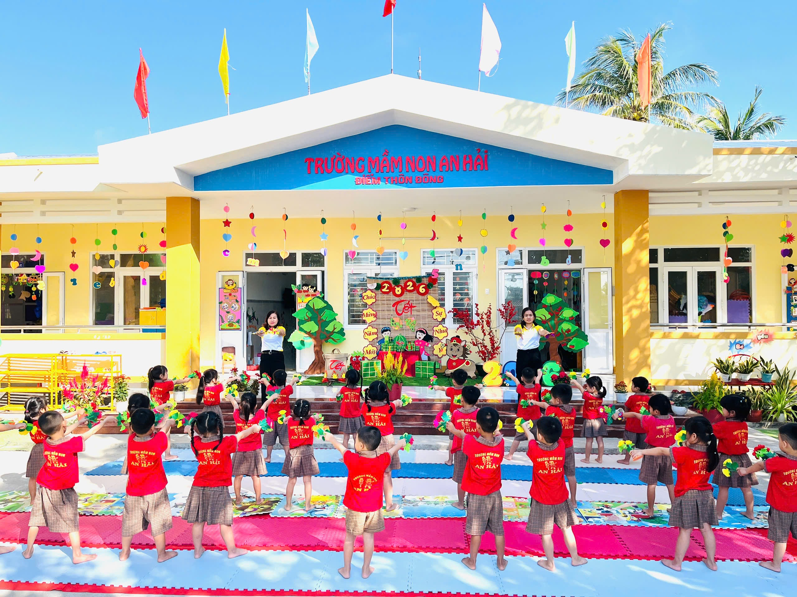
- Rèn luyện thể dục: thể dục buổi sáng , vui chơi ngoài trời.

- Ttheo dõi sức khỏe trẻ, phối hợp tiêm chủng, phòng chống bệnh
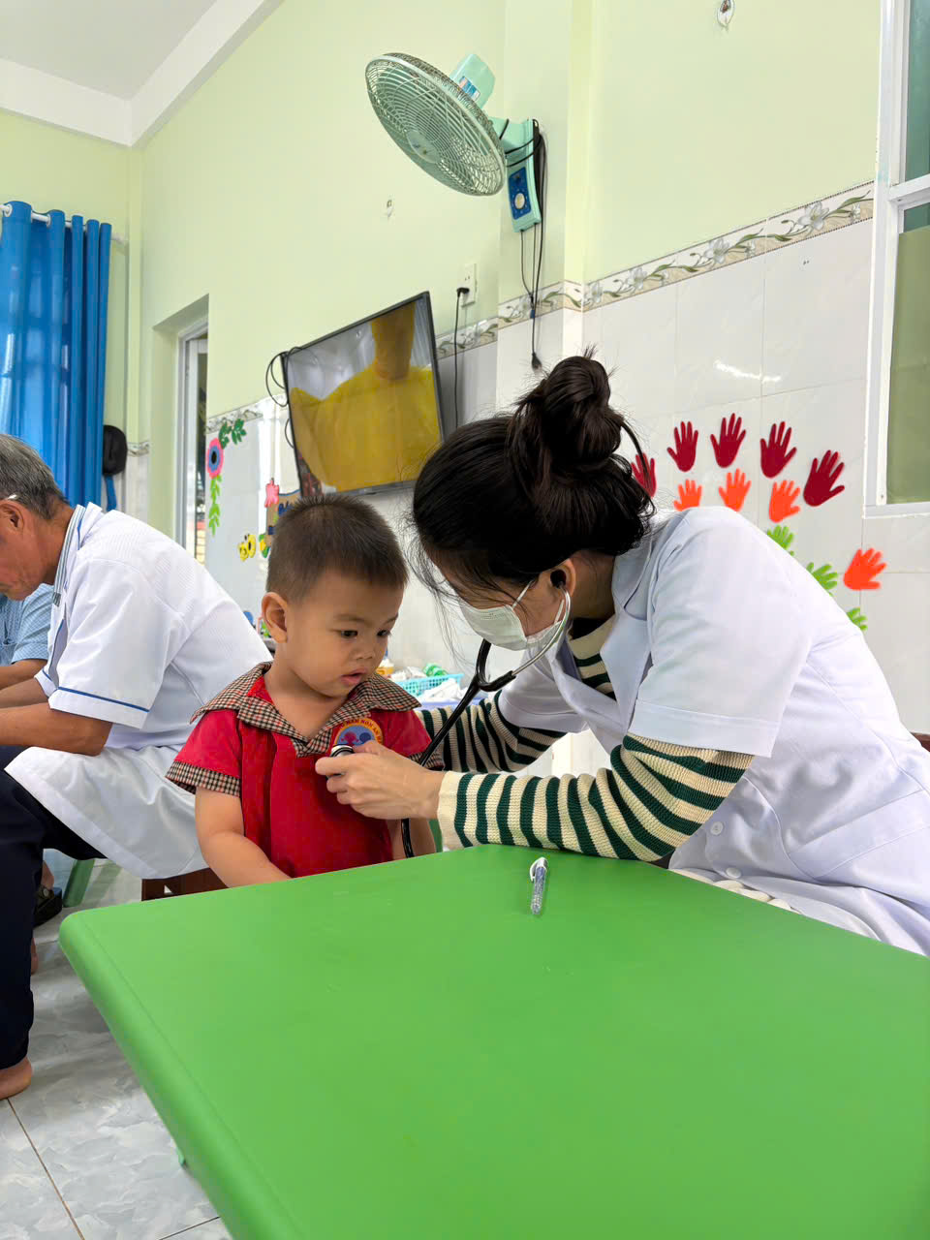
- Nhà trường phối hợp với phụ huynh chăm sóc sức khỏe cho trẻ tại gia đình
- Kêu gọi toàn thể cán bộ, giáo viên, nhân viên, người lao động, phụ huynh và các trẻ:
+ Giữ vệ sinh sạch sẽ
+ Ăn uống hợp lý
+ Tập thể dục mỗi ngày
+ Phòng bệnh tốt
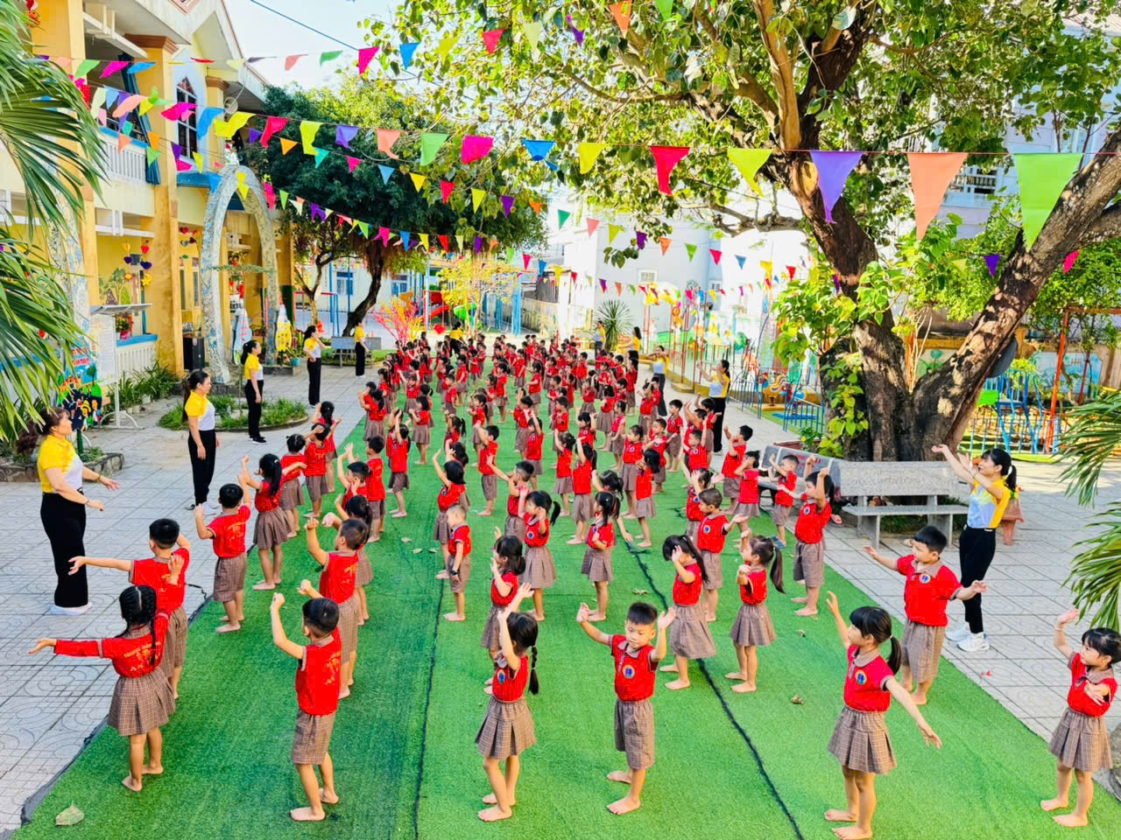
Trẻ em khỏe mạnh - Gia đinh hạnh phúc - Xã hội phát triển

